Об индексе потребительских цен
в феврале 2009 года

1. В феврале индекс потребительских цен составил 101,7%, за период с начала года - 104,1% (в феврале 2008г. - 101,2%, за период с начала года - 103,5%).
в процентах
 | Январь  2009г. | Февраль 2009г. к |  |  | Справочно
 | Январь  2009г. | январю  2009г. | декабрю  2008г. | февралю  2008г. | февраль 2008г. к
 |  |  |  |  | январю  2008г. | декабрю  2007г. | февралю 2007г.
Индекс потребительских цен | 102,4 | 101,7 | 104,1 | 113,9 | 101,2 | 103,5 | 112,7
в том числе на:
товары | 101,1 | 101,7 | 102,8 | 112,8 | 101,2 | 102,5 | 112,6
продовольственные товары | 101,4 | 101,9 | 103,3 | 116,1 | 101,7 | 103,6 | 117,6
продовольственные товары без плодоовощной продукции | 101,1 | 101,5 | 102,6 | 117,6 | 101,3 | 102,5 | 116,4
непродовольственные товары | 100,7 | 101,6 | 102,3 | 109,2 | 100,6 | 101,2 | 107,1
услуги | 106,3 | 101,4 | 107,8 | 117,0 | 101,4 | 106,8 | 112,7
В феврале в 14 субъектах Российской Федерации (кроме автономных округов, входящих в состав края, области) прирост потребительских цен составил более 2,0%. Наибольшее увеличение цен и тарифов отмечалось в Камчатском крае - на 3,1%, где продукты питания подорожали на 4,1%, услуги - на 3,3%.
В Москве индекс потребительских цен за месяц составил 101,3% (с начала года - 104,1%), в Санкт-Петербурге - 101,8% (с начала года - 105,0%).
2. Индексы цен на отдельные группы и виды продовольственных товаров:
в процентах
 | Январь  2009г. | Февраль 2009г. к |  |  | Справочно
 | Январь  2009г. | январю  2009г. | декабрю  2008г. | февралю  2008г. | февраль 2008г. к
 |  |  |  |  | январю  2008г. | декабрю  2007г. | февралю 2007г.
Продовольственные товары без алкогольных напитков | 101,5 | 101,9 | 103,5 | 117,0 | 101,8 | 103,9 | 119,5
хлеб и хлебобулочные изделия | 100,3 | 100,5 | 100,8 | 122,3 | 102,2 | 103,8 | 125,1
крупа и бобовые | 100,4 | 101,7 | 102,2 | 125,2 | 101,6 | 102,7 | 123,7
макаронные изделия | 100,5 | 101,0 | 101,4 | 130,7 | 102,1 | 103,8 | 126,6
мясо и птица | 101,1 | 101,6 | 102,7 | 123,4 | 100,8 | 101,7 | 109,3
рыба и море- продукты | 101,7 | 103,3 | 105,1 | 118,6 | 100,9 | 101,9 | 108,6
молоко и молочная продукция | 100,6 | 100,5 | 101,1 | 108,7 | 102,0 | 104,3 | 134,1
масло сливочное | 100,5 | 100,5 | 101,0 | 108,0 | 101,4 | 103,4 | 143,2
масло подсолнечное | 98,6 | 96,9 | 95,6 | 114,5 | 101,2 | 102,0 | 155,0
яйца | 97,8 | 95,0 | 92,9 | 102,9 | 99,6 | 102,8 | 131,4
сахар-песок | 111,5 | 108,5 | 121,0 | 122,7 | 103,4 | 105,5 | 103,9
плодоовощная продукция | 104,7 | 104,9 | 109,8 | 103,8 | 105,1 | 113,9 | 129,1
Алкогольные напитки | 100,9 | 101,4 | 102,3 | 111,4 | 101,0 | 101,9 | 108,2
В феврале наибольший прирост цен по-прежнему отмечался на сахар-песок - 8,5%. Увеличение цен более чем на 11% зафиксировано в 15 субъектах Российской Федерации, в том числе в Калининградской, Самарской областях и Москве сахар стал дороже на 16,1-18,8%.
Среди наблюдаемых видов овощей и фруктов бананы подорожали на 18,6%, груши и виноград - на 9,1% и 8,8% соответственно. Цены на капусту свежую белокочанную увеличились на 5,8%.
В группе рыбопродуктов на 4,6-5,0% выросли цены на различные виды замороженной рыбы, на 3,7% - филе рыбное.
Из наблюдаемых видов мясопродуктов на 2,8% увеличились цены на окорочка куриные, на 2,0-2,3% - на консервы мясные, печень говяжью, отдельные виды колбасных изделий и копченостей.
Среди остальных наблюдаемых видов продовольственных товаров на 2,0-4,4% выросли цены на сыры сычужные, шоколад, карамель, смеси сухие молочные и фруктовые консервы для детского питания, консервы овощные, рис, чай и кофе, а также сухие супы и хлопья из злаков.
На 0,1-1,1% снизились цены на крупы овсяную, перловую и пшено.
3. Стоимость минимального набора продуктов питания в среднем по России в конце февраля составила 2190,9 рубля в расчете на месяц. По сравнению с концом января его стоимость увеличилась на 1,5% (с начала года - на 3,5%).
Стоимость минимального набора продуктов питания и ее изменение по сравнению с предыдущим месяцем в субъектах Российской Федерации (кроме автономных округов, входящих в состав края, области):
Максимальная стоимость |  |  | Минимальная стоимость
субъект  Российской  Федерации | рублей | изменение стоимости набора, % | субъект  Российской  Федерации | рублей | изменение стоимости набора, %
Чукотский  авт.округ | 5897,7 | 103,5 | Республика  Татарстан | 1795,9 | 101,1
Магаданская  область | 3723,6 | 104,2 | Ульяновская  область | 1830,5 | 101,1
Камчатский  край | 3609,6 | 103,0 | Белгородская  область | 1849,7 | 100,1
Сахалинская  область | 3522,0 | 103,1 | Кабардино-  Балканская  Республика | 1863,7 | 97,8
Республика Саха  (Якутия) | 3423,9 | 101,5 | Удмуртская  Республика | 1866,8 | 101,2
Стоимость набора в Москве в конце февраля составила 2452,5 рубля и за месяц увеличилась на 2,2% (с начала года - на 4,8%), в Санкт-Петербурге - 2373,0 рубля и выросла на 1,7% (с начала года - на 2,7%).
4. Индексы цен на отдельные группы непродовольственных товаров:
в процентах
 | Январь  2009г. | Февраль 2009г. к |  |  | Справочно
 | Январь  2009г. | январю  2009г. | декабрю  2008г. | февралю  2008г. | февраль 2008г. к
 |  |  |  |  | январю  2008г. | декабрю  2007г. | февралю 2007г.
Ткани | 100,6 | 101,0 | 101,6 | 106,8 | 100,7 | 101,2 | 105,3
Одежда и белье | 100,6 | 101,0 | 101,7 | 110,3 | 100,6 | 101,2 | 108,4
Трикотажные изделия | 100,8 | 101,1 | 101,9 | 111,1 | 100,6 | 101,4 | 108,5
Обувь | 100,3 | 100,8 | 101,1 | 108,8 | 100,4 | 100,6 | 108,3
Моющие и чистящие средства | 100,8 | 101,5 | 102,3 | 118,1 | 101,0 | 101,8 | 108,8
Табачные изделия | 101,0 | 102,1 | 103,2 | 116,6 | 101,4 | 102,8 | 108,1
Электротовары и другие бытовые приборы | 100,6 | 102,3 | 102,8 | 107,7 | 100,5 | 100,8 | 103,3
Телерадиотовары | 100,6 | 102,1 | 102,7 | 103,7 | 100,2 | 100,5 | 99,2
Строительные материалы | 100,2 | 100,6 | 100,8 | 110,4 | 100,8 | 101,5 | 116,5
Бензин автомобильный | 95,8 | 98,4 | 94,2 | 94,0 | 100,1 | 101,5 | 110,9
Медикаменты | 103,1 | 105,2 | 108,4 | 124,0 | 101,0 | 101,8 | 106,7
В феврале продолжал отмечаться опережающий рост цен на медикаменты. За месяц они в среднем подорожали на 5,2%. При этом цены на отдельные виды наблюдаемых лекарственных средств (галазолин, эналаприл, винпоцетин, анальгин и аспирин отечественные, панкреатин, супрастин) выросли на 5,3-16,2%.
Среди остальных наблюдаемых непродовольственных товаров на 7,0% дороже стали свежесрезанные цветы, на 5,1% - дрова, на 4,6% - ювелирные изделия. На 2,1-4,0% выросли цены на легковые автомобили, персональные компьютеры, фотоаппараты, телефонные аппараты стационарные проводные и аппараты сотовой связи, парфюмерно-косметические товары, чулочно-носочные изделия, нитки, спички, отдельные виды медицинских, галантерейных товаров, табачных изделий, строительных материалов, электро- и телерадиотоваров.
Продолжалось снижение цен на бензин автомобильный и дизельное топливо, которые за месяц подешевели на 1,6% и 1,3% соответственно.

5. Индексы цен и тарифов на отдельные группы и виды услуг:
в процентах
 | Январь  2009г. | Февраль 2009г. к |  |  | Справочно
 | Январь  2009г. | январю  2009г. | декабрю  2008г. | февралю  2008г. | февраль 2008г. к
 |  |  |  |  | январю  2008г. | декабрю  2007г. | февралю 2007г.
Жилищно-коммунальные | 114,4 | 102,1 | 116,8 | 120,1 | 101,3 | 113,2 | 114,8
жилищные | 108,6 | 102,2 | 111,0 | 116,5 | 101,3 | 109,5 | 112,1
оплата жилья в домах государственного и муниципального жилищных фондов | 109,8 | 102,0 | 112,0 | 115,7 | 100,9 | 109,7 | 110,8
содержание и ремонт жилья для граждан собственников жилья в результате приватизации | 109,9 | 102,1 | 112,2 | 115,9 | 101,0 | 110,0 | 110,9
услуги по организации и выполнению работ по эксплуатации домов ЖК, ЖСК, ТСЖ | 107,5 | 104,2 | 112,0 | 116,7 | 103,1 | 109,9 | 113,5
вывоз мусора | 112,7 | 104,4 | 117,7 | 122,7 | 102,4 | 113,2 | 116,6
коммунальные | 117,6 | 102,1 | 120,0 | 122,0 | 101,2 | 115,2 | 116,0
водоснабжение холодное и водо- отведение | 118,1 | 102,9 | 121,5 | 124,3 | 101,4 | 113,4 | 114,3
отопление | 115,5 | 102,9 | 118,8 | 121,3 | 101,2 | 114,6 | 115,2
водоснабжение горячее | 118,0 | 102,8 | 121,4 | 123,5 | 102,5 | 116,6 | 117,7
газоснабжение | 109,7 | 100,6 | 110,3 | 111,1 | 100,7 | 122,1 | 124,2
электроснабжение | 124,7 | 100,1 | 124,8 | 125,2 | 100,0 | 113,3 | 113,4
Медицинские | 101,6 | 101,9 | 103,5 | 116,0 | 101,5 | 103,7 | 114,9
Пассажирского транспорта | 104,3 | 99,7 | 104,0 | 118,7 | 103,4 | 107,3 | 115,2
Связи | 100,2 | 99,8 | 99,9 | 102,1 | 99,6 | 99,9 | 100,3
Организаций культуры | 101,5 | 101,4 | 102,9 | 116,5 | 100,8 | 102,0 | 113,7
Санаторно-оздоровительные | 103,3 | 101,2 | 104,5 | 119,4 | 101,2 | 106,1 | 118,8
Дошкольного воспитания | 104,6 | 103,7 | 108,5 | 123,5 | 101,8 | 106,1 | 114,0
Образования | 101,9 | 100,9 | 102,8 | 116,0 | 101,1 | 102,7 | 115,9
Бытовые | 102,3 | 101,1 | 103,5 | 118,3 | 101,7 | 103,8 | 116,1
Зарубежного туризма | 106,9 | 105,5 | 112,7 | 137,5 | 100,5 | 100,7 | 107,0
Физкультуры и спорта | 102,9 | 101,2 | 104,1 | 121,3 | 101,4 | 103,8 | 116,8
Страхования | 101,1 | 100,5 | 101,6 | 103,8 | 100,5 | 101,4 | 106,0
В феврале продолжился рост цен на жилищно-коммунальные услуги. За месяц они подорожали на 2,1% (в феврале 2008г. - на 1,3%).
За прошедший месяц выросли регулируемые тарифы на услуги связи. Так, на 19,4% увеличилась стоимость пересылки простого письма внутри России, на 13,3% - плата за отправку обыкновенной внутренней телеграммы. Одновременно услуги проводного вещания и услуги по подключению к сети Интернет стали дешевле на 3,7% и 1,3% соответственно.
За месяц на 5,7-6,5% возросла стоимость туров в Германию и Турцию, а также поездок в Китай.
Среди остальных наблюдаемых видов услуг на 2,4-4,2% стали дороже услуги нотариусов, фотоателье, дошкольного воспитания, проезд в трамвае, отдельные виды медицинских и ветеринарных услуг.
6. Базовый индекс потребительских цен (БИПЦ), исключающий изменения цен на отдельные товары, подверженные влиянию факторов, которые носят административный, а также сезонный характер, в феврале 2009г. составил 101,6%, с начала года - 102,9% (в феврале 2008г. - 101,0%, с начала года - 102,1%).
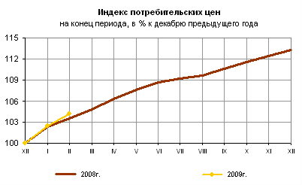
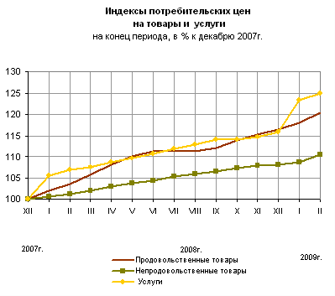

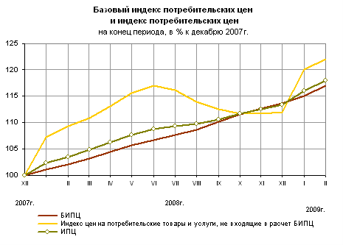
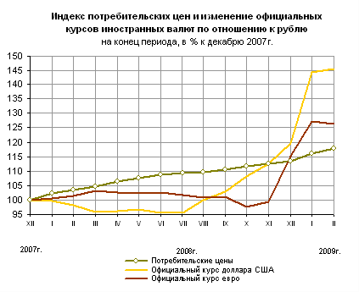

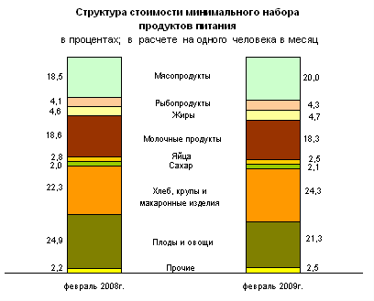

Срочная информация по актуальным вопросам
Copyright © Федеральная служба государственной статистики

